Всероссийский дистанционный марафон «Секреты человеческого организма»
5-6 класс
Ответы
Напоминаем, что согласно инструкции, ответ должен был быть представлен в виде ОДНОГО СЛОВА без кавычек, точек, орфографических ошибок, в именительном падеже, в единственном числе. Нельзя было использовать уменьшительно-ласкательную форму слова. Неверно записанные ответы не учитывались.
1 | Это умение человека держать своё тело в различных положениях. Когда она правильная, то это естественно и красиво: туловище выпрямлено, голова поднята, плечи расправлены. К сожалению, если за ней не следить, особенно в школьном возрасте, то она нарушается и это приводит к искривлению позвоночника. | 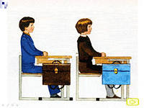 | осанка
2 | Работа этого органа в течение месяца равноценна той, которую следует затратить для подъёма человека на 9 километров – высоту на сто с лишним метров большую, чем высочайшая вершина мира Эверест. А если бы работу этого органа использовать для подъёма тела, равного ему по весу, то за один час оно поднималось бы на высоту 2,5 км. | 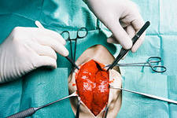 | сердце
3 | С помощью этого органа человек получает информацию из окружающего мира в виде звука. | 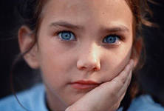 | ухо
4 | Этот процесс человеку нужно проделывать каждый день. Он необходим, так как благодаря ему, в организм поступают все важные для жизни компоненты. Но когда человек этот процесс проделывает чаще, чем нужно и при этом мало двигается, то это приводит к лишнему весу. |  | питание
5 | Человек может обойтись без него всего несколько минут, а его запас ограничен объёмом лёгких. Поэтому обновление этого жизненного компонента необходимо организму непрерывно. | 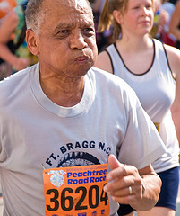 | воздух
6 | Впервые его выделил польский химик К. Функ из рисовых отрубей. Химический анализ этого жизненно важного для человека вещества показал, что в его состав входит азот. Поэтому открытое учёным вещество имеет название, образованное от слов «вита» - жизнь и «амин» - азот. | 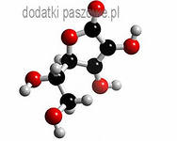 | витамин
7 | Он бывает резцом, клыком или коренным, состоит из твёрдых и мягких тканей. | 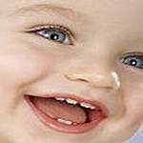 | зуб
8 | Особая жидкость красного цвета, постоянно движущаяся по сосудам человека. | 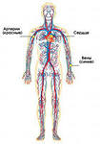 | кровь
9 | Это нарушение нормальной жизнедеятельности организма, имеющее свои симптомы, особенность течения и исход. Причиной этого могут быть и микробы, и ранения, и излучение, и ожоги, и яды и т.д. | 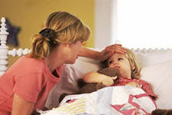 |  |  | болезнь
10 | В этом состоянии у человека наступает полный покой организма, снижается интенсивность многих физиологических процессов. Клетки коры головного мозга восполняют свой химический состав и тем самым восстанавливают утраченную работоспособность. | 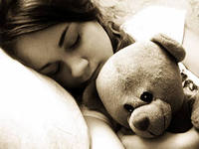 |  |  | сон
11 | Внутри него есть довольно обширная полость, в своде которой находится участок, покрытый бахромчатыми волосками, позволяющими определять запах. | 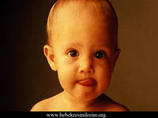 |  |  | нос
12 | Она состоит из волокон, которые способны сокращаться и тянуть за собой кости, поворачивать шею, голову и др. | 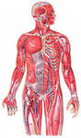 |  |  | мышца
13 | Эта жидкость вырабатывается в специальных железах у матери после рождения ребёнка. Она стерильна, содержит антитела и все необходимые для питания ребёнка вещества. | 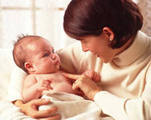 |  |  | молоко
14 | Этот сок выделяется в ротовой полости при попадании в неё пищи или при виде её человеком. | 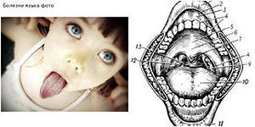 |  |  | слюна
15 | Она представляет собой самый большой орган тела (главную его часть). При несчастных случаях на её долю приходится большая часть порезов, ожогов и других повреждений. | 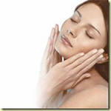 |  |  | кожа
16 | Это самый удивительный биокомпьютер. Он умеет думать, запоминать, предвидеть, решать, творить, изобретать, управлять и координировать. | 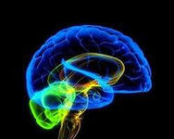 |  |  | мозг
17 | Это мышца, и не одна, а целых четырнадцать поперечно-полосатых мышц, которые делают его одним из самых гибких органов нашего тела. Он образован плотной мышечной массой, обёрнутой в слизистую оболочку. Входит в пищеварительную систему, служит для дегустации и пережёвывания пищи. | 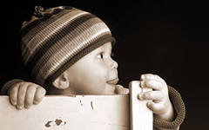 |  |  | язык
18 | Эта клетка крови защищает организм от болезнетворных организмов. При внедрении в ткань какого-либо органа посторонней частицы, в том числе и микроба, клетка движется к этому месту, проникает через стенки капилляров в ткань и захватывает внутрь себя постороннюю частицу. С помощью содержащихся в ней химических веществ «переваривает» микроба и, таким образом очищая организм, защищает его от заболевания. | 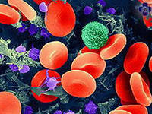 |  |  | лейкоцит
19 | Это заболевание вызвано сильной реакцией организма на некоторые вещества, содержащиеся в пище, цветочной пыльце, пыли, выделениях животных, лекарствах и др. Местными признаками являются отёк носа, насморк, покраснение и резь в глазах, кашель, раздражения на коже и др. | 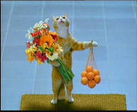 |  | аллергия
20 | Земля – родина человека. Неисчислимыми нитями родства связан он с природой Земли, с животными и растениями. Человека породил животный мир, в котором и до сего времени этот представитель является наиболее близким родственником человека. | 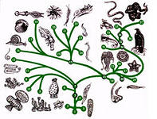 |  | обезьяна

